Материалы и копирайт

В этом разделе приведены ссылки на источники информации.
1) Peter Eeles. Capturing Architectural Requirements
http://www.ibm.com/developerworks/rational/library/4706.html

2) Rational Unified Process® Version 7.0.1

В качестве примеров приводятся иллюстративные диаграммы. Примеры обезличены и не несут полезной технологической или коммерческой информации. Эти примеры даны только в качестве иллюстрации основных идей.

Использование архитектурных механизмов для выявления архитектурных требований

Architectural Mechanism (Архитектурный механизм) представляет собой общее решение часто возникающей проблемы (pattern).
Выделяют три типа architectural Mechanisms:
- Analysis Mechanism;
- Design Mechanism;
- Implementation Mechanism.

Ниже, на рисунке, показывается связь Architectural Mechanisms c требованиями и с этапами разработки по RUP®.

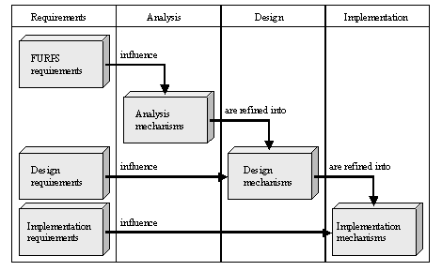

Analysis Mechanism (Механизм анализа)
Независимый от реализации механизм анализа архитектуры. Ниже приводятся примеры механизмов анализа.

Analysis Mechanism | Design Mechanism | Implementation Mechanism
Persistence | RDBMS | Microsoft SQL Server
Persistence | RDBMS | Interbase  Oracle
Persistence | OODBMS | ObjectStore  Oracle
Communication | Object request broker | Orbix
Communication | Object request broker | VisiBroker
Communication | Message queue | MSMQ
Communication | Message queue | MQSeries

Примеры analysis mechanisms приводится в разделе “Примеры Analysis Mechanisms” в Приложении данного документа.

Design Mechanism (Механизм проектирование)
Уточненный analysis mechanism. Учитывает особенности implementation environment.
Примерами могут служить Enterprise Patterns, методы проектирования БД.

A design mechanism is a refinement of an analysis mechanism. It assumes some details of the implementation environment but is not tied to a specific implementation. In our example, the communication analysis mechanism may be realized as a design mechanism such as an object request broker or a message queue.

Implementation Mechanism (Механизм реализации)
Механизм реализации Design Mechanism.
An implementation mechanism is a refinement of a design mechanism, and specifies the exact implementation of the mechanism. For example, an object request broker may be implemented using either Orbix or VisiBroker.

Примеры Analysis Mechanisms
Примеры взяты из статьи [1].
Analysis Mechanism | Description
Auditing | Provides audit trails of system execution.
Communication | Allows distributed processes to communicate.
Debugging | Provides elements to support application debugging.
Error Management | Allows errors to be detected, propagated, and reported.
Event Management | Supports the use of asynchronous messages within a system.
File Management | Provides services for accessing a file system.
Graphics | Supports user interface services, such as 3D rendering.
Information Exchange | Supports data format conversion.
Licensing | Provides services for acquiring, installing, tracking, and monitoring license usage.
Localization | Provides facilities for supporting multiple human languages.
Mail | Services that allow applications to send and receive mail.
Mega-data | Support for handling large amounts of data in a client-server environment.
Memory Management | Services for abstracting how memory is allocated and freed.
Meta-data | Supports the runtime introspection of components.
Online help | Provides online help capability.
Persistence | Services to manipulate persistent data.
Printing | Provides facilities for printing.
Process Management | Provides support for the management of processes and threads.
Reporting | Provides reporting facilities.
Resource Management | Provides support for the management of expensive resources, such as database connections. Provides support for the management of expensive resources, such as database connections.
Scheduling | Provides scheduling capability.
Security | Provides services to protect access to certain resources or information.
System Management | Services that facilitate management of applications in a distributed environment.
Time | Services to synchronize time on a network, and to translate times into different time zones.
Transaction Management | A mechanism for handling ACID ¹ transactions.
Workflow | Support for the movement of documents and other items of work, typically through an organization.

Практики работы с архитектурными механизмами в проекте ZZZ

Выявление архитектурных механизмов
Выявление архитектурных механизмов производилось на архитектурных совещаниях по обсуждению архитектурно важных запросов заинтересованных лиц и управлению архитектурными требованиями (архитектурными проблемами и открытыми вопросами – см. SADD-MTHD-02-Architectural Requirements.doc).

Было выявлено 44 архитектурных механизма, 2 из них были позже отвергнуты.

Выявленные механизмы помещались в специально созданный реестр архитектурных механизмов.

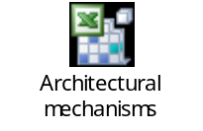
Работа с реестром строилась итеративно. Реестр пересматривался после выполнения мозгового штурма по каждому из архитектурного механизма, а также уточнялся в ходе проведения анализа архитектурных механизмов.

Построение модели архитектурных механизмов
Модель архитектурных механизмов строилась в Rational Rose в виде диаграмм взаимодействия управляющих сущностей, каждая из которых представляла или весь архитектурный механизм, или его часть:
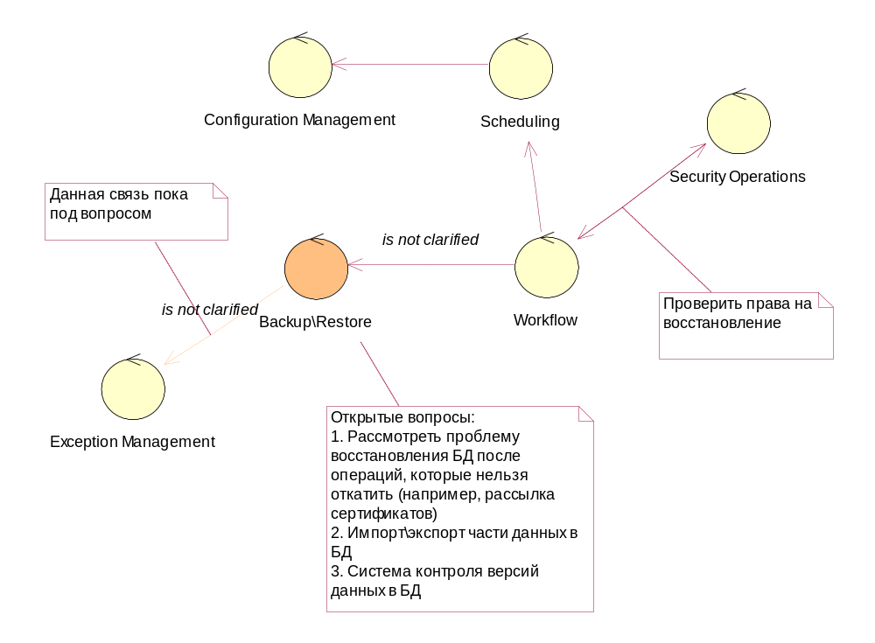

Методика разработки архитектурного механизма
- Определить критерий успешности реализации архитектурного механизма.
При разработке критерия уделить внимание таким нефункциональным требованиям как: производительность, масштабируемость, многопользовательский режим, сценарии развертывания Системы.
Критерий успешности должен уточняться в процессе разработки архитектурного механизма, учитывая новые выявленные ограничения.

- Предложить сценарии тестирования архитектурного механизма, то есть подумать, как мы будет проверять то, что мы сделали.

- Подумать, каким образом архитектурный механизм будет распределяться по слоям приложения.
Здесь нужно посмотреть на проблему с точки зрения Software Architect, чтобы определить слой приложения (DAL, BL, UI), в котором будет работать архитектурный механизм и с точки зрения System Architect, чтобы понять в какой части Системы он будет реализован: Серверной или Клиентской (Терминальная, Резидентная) частях. Рассмотреть все возможные сценарии развертывания Системы.

- Определить характеристики архитектурного механизма. Дать развернутое его описание.

- Провести анализ каждой выявленной связи (то, что на диаграммах анализа мы показывали стрелкой и называли ”А использует В”). Для этого настоятельно рекомендуется использовать моделирование - строить Sequence Diagrams и другие диаграммы по необходимости.

- Провести анализ архитектурно-значимых запросов, которые связаны с архитектурным анализом, с целью выявления архитектурных ограничений.

- Описать структуры данных, которые используются архитектурным механизмом.

- Уделить внимание возможному взаимодействию разрабатываемого архитектурного механизма с внешним ПО. То есть выявить необходимость использования внешнего ПО для работы архитектурного механизма.

- Выявить исключительные ситуации, которые могут возникнуть при работе архитектурного механизма. Составить список обрабатываемых ошибок.

- Выявить нефункциональные требования (скорость обработки, производительность и т.п.)

Результатом разработки (не реализации!) архитектурного механизма должна быть Логическая и Компонентная модели.

Архитекторы должны ясно представлять:
- как ваш архитектурный механизм взаимодействует с другими архитектурными механизмы (интерфейс взаимодействия).
- какие использует внешние данные, каким образом осуществляет работу со своими данными.
- протокол взаимодействия (если он используется).

Процесс разработки архитектурного механизма – итеративный. То есть в ходе каждой последующей итерации модели, которые были построены на предыдущей итерации, уточняются, а также уточняются критерий успешности и характеристики архитектурного механизма

